**EXPLORANDO A FLORESTA AMAZÔNICA PARA PROMOÇÃO E SIGNIFICAÇÃO DO ENSINO DAS CIÊNCIAS EXATAS**

Stephany F. de A. F. Mendonça[1]

Suliene A. Barbosa[2]

**E-mail:** (stephany.mendonca@seducam.pro.br)

**GT 1**

**Resumo**: O trabalho de tornar a aprendizagem das ciências exatas mais dinâmica e significativa solicita que se faça uso de recursos concretos e de práticas que conduzam a participação do aluno como um agente ativo em todo o processo de ensino. A utilização de temas transversais e de interdisciplinaridade tende a somar, ainda mais, para o processo de significação dos conteúdos, estimulando o educando a enxergar, tais ciências, por outro ponto de vista. Por isso, o projeto em exposição objetivou contextualizar alguns conhecimentos da física e da matemática, despertando o interesse dos alunos para a preservação ambiental, através da experimentação e do diálogo com seus conhecimentos prévios, em uma caminhada e aula, no Bosque da Ciência, que representa uma amostra da floresta Amazônica. Para tal, a aplicação e o registro assumiram enfoque qualitativo descritivo experimental e em sua conclusão reforçou teorias da aprendizagem que há muito vem sendo defendidas por grandes estudiosos da pedagogia, como Ausubel (1982), Rogers (1973) e Perrenoud (2000), pois, no fim, os resultados demonstraram a importância de explorar novas metodologias e abordagens para se obter êxito no ensino das ciências exatas e para desmistificar a ideia de que a matemática é abstrata e incompreensiva.

**Palavras-chave**: Aprendizagem; Ciências Exatas; Contextualização; Significação.

**INTRODUÇÃO**

O ensino das ciências exatas, de um modo geral, encontra inúmeros percalços provindos de uma série de fatores relacionados a realidade do aluno e do educador. Contudo, assim como toda ciência, o caminho mais certeiro para se alcançar o sucesso no processo de ensino e aprendizagem é o de investir em conduzir a compreensão.

Esta compreensão, de acordo com Rogers (1973) só será alcançada, se os alunos forem envolvidos em experiências que os permitam vivenciar o que está sendo ensinado pois, a aprendizagem está diretamente ligada a incessante curiosidade que pode ser despertada em cada indivíduo e, somado a esta ideia, Ausubel (1982) afirma que a aprendizagem efetiva ocorre quando se dá significado ao que está sendo trabalhado com os alunos e, esta significação poderá ser fruto de relacionar os novos saberes com o conhecimento prévio que há em cada indivíduo e de contextualizar as temáticas com situações do seu quotidiano.

Sendo assim, é emergente sair do tradicionalismo e investir em novas metodologias de ensino e, para tal, há uma série de ferramentas e métodos que podem ser explorados. Contudo, vale destacar que, não se trata apenas de modificar as ferramentas, mas de alterar, também, a maneira com que se trabalha e, permitir que o aluno assuma um papel ativo no seu processo de aprendizagem (PERRENOUD, 2000).

Logo, visando diversificar e contribuir para uma aprendizagem significativa, o objetivo deste projeto foi não só transmitir conhecimentos de física e matemática, de maneira diferenciada, mas também de despertar o interesse dos alunos para a preservação ambiental, os conduzindo a vivenciar uma experiência e, a relacionar seus conhecimentos pré-existentes com o conteúdo abordado.

Para tal, se realizou a pesquisa com enfoque qualitativo descritivo, através da aplicação de um plano de aula direcionado a 2a série do Ensino Médio, contendo 32 alunos, da EETI Jacimar da Silva Gama, tendo sido executado num período de 1 mês e com título “A contribuição da floresta na inibição da poluição sonora: uma reflexão com análises do ponto de vista da física e da matemática”.

A aula explorou os seguintes temas da física e da matemática: conceitos de circunferência e trigonometria, unidades de medida e conhecimentos sobre comportamento das ondas sonoras. Foi executada no Bosque da Ciência, onde possuímos uma pequena amostra da floresta Amazônica, nos possibilitando explorar as riquezas do Amazonas para o campo educacional.

**METODOLOGIA**

Com vista a levantar dados para execução do projeto, os alunos receberam a orientação de baixar em seus telefones o app Decibel x e, registrar em bloco de notas, resultados de níveis de decibéis, obtidos pelo app, em diversos espaços como: próximo a rodovias, na sala de aula, no pátio da escola em horário de intervalo e no percurso da escola até o Bosque da Ciência pois, este registro seria utilizado para uma análise comparativa no decorrer da aula.

Os resultados apurados pelo app de um dos alunos foi: Av. Rodrigo Otávio, 107 db; Intervalo na escola, 98 db; Sala de aula, sem professor, 84 db; Ilha da Tanimbuca, 33 db.

Ainda neste 1o momento, os alunos foram submetidos a aulas expositivas na escola, onde foi introduzido os conhecimentos básicos necessários para a compreensão do método de cálculo de idade das árvores, conhecido como Dendrocronologia, pois este assunto faria parte da execução do projeto. Esta introdução envolveu a medição do caule de algumas árvores, extraindo, a partir desta medida, o valor do raio das mesmas.

No dia da visita, os alunos portavam calculadoras, papel e lápis, app Decibel X, fita métrica e a aula teve início na entrada da Ilha da Tanimbuca, onde todos foram arrumados em círculo para que os primeiros assuntos fossem abordados.

Os temas iniciais foram: a física do comportamento das ondas sonoras, a diferença entre frequência e decibéis e a diferença entre altura e intensidade do som. Também foi exposto a respeito do eco e da reverberação e onde estes fenômenos costumam aparecer. Tais abordagens se mostraram relevantes para que os alunos compreendessem o porquê é possível perceber que espaços mais arborizados possuem menos poluição sonora e. consequentemente, tais ambientes tendem a melhorar o humor e a saúde mental. Logo, coube falar, também, dos danos causados pelos altos níveis de decibéis, para nossa saúde e até mesmo para a saúde dos animais.

Após a abordagens dos temas iniciais, os alunos caminharam até a Tanimbuca e, lá, foi solicitado que todos ficassem em silêncio e anotassem o quanto de decibéis estava sendo apontado pelo aplicativo naquele ambiente e, depois, relatassem os resultados obtidos. Isso deu abertura para tratar sobre o quanto a floresta tem potencial de inibir a poluição sonora dos grandes centros. Quando perguntado se conseguiam ouvir o som da Av. Rodrigo Otávio, caminho pelo qual os mesmos vieram medindo os decibéis, a resposta conjunta obtida foi: não!

Após este momento experimental, foi lhes explicado a respeito da importância de se preservar árvores mais antigas, aproveitando para explorar um pouco sobre a Tanimbuca (sua idade, sua altura e seu potencial). Além disso, contextualizou-se sobre o importante papel do diálogo entre as muitas ciências para se chegar a conclusões em prol do meio ambiente. Como exemplo, foi citado que para se chegar à medida da altura de uma árvore é possível utilizar a Trigonometria, pois isso substitui a necessidade de chegar ao topo das árvores para medir seu comprimento.

Foi lhes perguntado, como poderia um cientista saber a idade daquela árvore se, em teoria, ela possui mais tempo de vida do que a história da descoberta do Brasil. Tal interrogativa foi respondida na terceira etapa da aula, onde, próximo ao lago, os alunos experimentaram medir o caule de uma árvore e a professora concluiu relembrando o que eles haviam estudado na escola a respeito do método dendrocronologia.

**Figura 1** - Prática da dendrocronologia

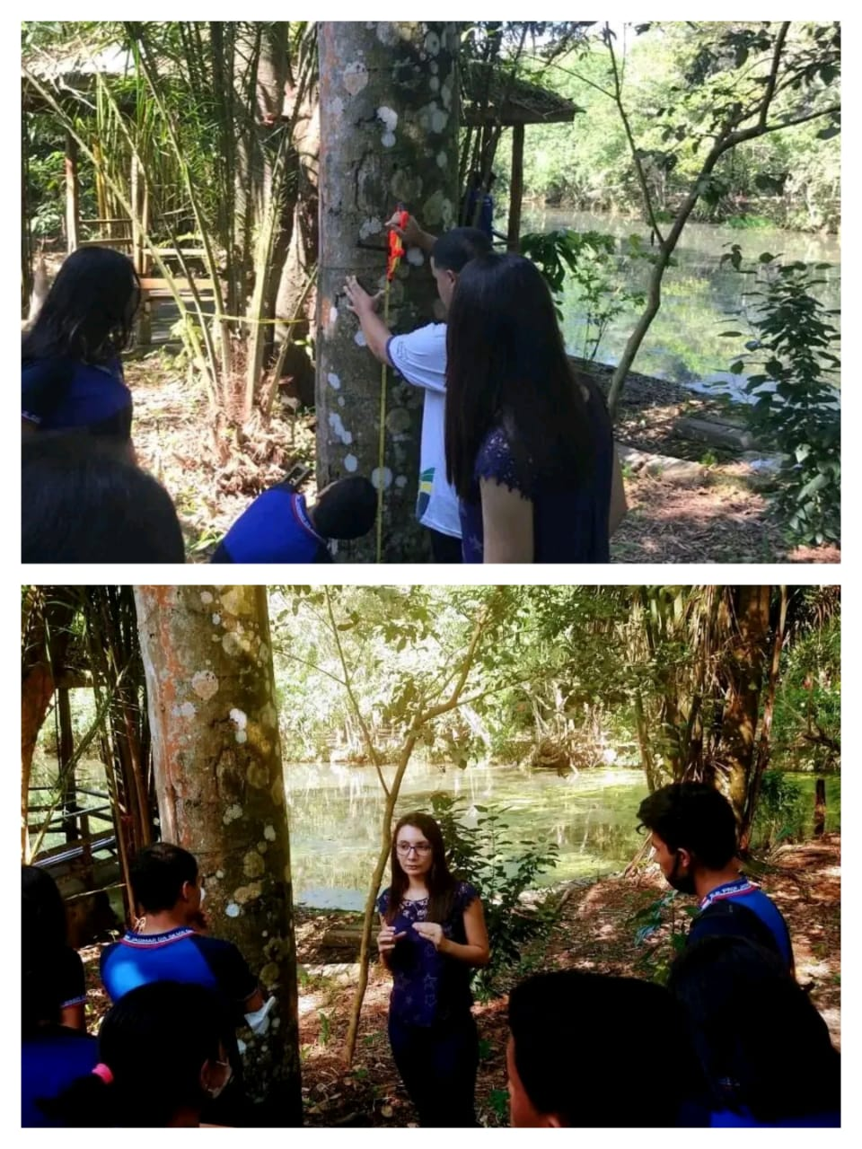

(Fonte: própria)

No fim da aula, os alunos fizessem um relato sobre o que conseguiram aprender e fixar sobre o assunto. Tal relato funcionou como uma espécie de sondagem, pois assim seria possível perceber o quanto a metodologia se mostrou eficiente e instigante aos alunos.

**RESULTADOS E DISCUSSÃO**

O Relatório da ONU tem apontado ameaças ao meio ambiente com o crescimento dos grandes centros e, com isso, o índice de doenças relacionadas a poluição sonora vêm crescendo também, sendo exemplo destas: perda de potencial auditivo, diabetes, distúrbios mentais, estresse e doenças cardíacas (VALENTE, 2022). Dessa forma, a temática se mostra importante no diálogo entre Educação e Saúde.

No contexto das Ciências exatas, os conceitos trabalhados em diálogo com o contexto da preservação ambiental, já apresentam sua importância pelo simples fato de somar na compreensão da tratativa que é tão relevante para a sociedade científica e para o bem estar e saúde dos seres vivos. Além disso, tratam-se de temas que estão, frequentemente, sendo cobrados em avaliações externas e que aparecem no currículo escolar em várias fases do ensino.

Em relação as conclusões pedagógicas, por se tratar de uma experiência que envolveu diversos materiais e métodos, não é possível apontar, exatamente quais dos materiais foram mais responsáveis pelo sucesso do projeto. Contudo, se pôde perceber que, a forma prática e vivenciada em que o plano de aula se desenvolveu, tornou a aula dinâmica e interessante para os alunos.

Este despertar de interesse vai de encontro com a teoria de Rogers (1973) que defendia, fortemente, que a aprendizagem deve ser fruto de uma incessante curiosidade e, foi com foco neste discurso que o plano foi pensado em etapas investigativas. A curiosidade despertou nestes alunos motivação e a motivação conduziu a aprendizagem.

Ao aplicar a aula no Bosque da Ciência e relacionar os temas tratados com situações reais da vida humana, se conseguiu explorar mais uma teoria conhecida do campo da Educação: a teoria da aprendizagem significativa. Esta, foi desenvolvida por Ausubel (1982) e tem como ponto principal o fato de que para uma aprendizagem se efetivar é preciso que haja compreensão do porquê se deve conhecer sobre algo e este conhecer dependerá de explorar os conhecimentos prévios dos alunos.

A utilização do app Decibel X, foi inspirada num plano de aula já executado, anteriormente por Pereira (2017). Mas objetivou dar uma modernizada na parte prática da aula em vez de fazer uso apenas de materiais que hoje já estão sendo substituídos. Além disso, é uma das propostas de competência da BNCC que se faça uso das tecnologias em prol de reflexões que conduzam os alunos a resolução de problemas sociais, ambientais, etc (BRASIL, 2018).

O plano de aula foi além das expectativas pois, só o fato de os alunos estarem recebendo uma aula diferenciada e fora dos muros escolares, já contribuiu para que os mesmos colaborassem. Tal percepção vai de encontro com o pensamento de Lacerda (2022) sobre a utilização de espaços não formais para o ensino da ciência, pois o autor chegou à conclusão de que tais espaços promovem o interesse dos alunos e os coloca em posição de agentes ativos, capazes de dialogar com o ambiente e realizar descobertas por conta própria ou através da interação.

**CONSIDERAÇÕES FINAIS**

A experiência exitosa vivenciada demonstrou a importância de diversificar os métodos e materiais para se alcançar a aprendizagem efetiva do aluno e estimular nele o pensamento crítico e analítico das diversas situações do dia a dia. A contextualização do conteúdo, juntamente com a exploração de tecnologia, fez com que o conteúdo trabalhado deixasse de ser teoria abstrata e passasse a fazer parte do mundo concreto destes alunos e, mesmo aqueles que não possuíam afinidade com as Ciências Exatas, participaram de maneira ativa de cada momento da aula.

O desenvolvimento do plano de aula no Bosque da Ciência reforçou, ainda mais, a conscientização em relação ao meio ambiente e foi essencial para dar força a temática abordada, nos deixando a lição de que há muitas riquezas a serem exploradas em prol da educação no Estado do Amazonas, pois poucos lugares possuem a floresta a seu alcance para realizar uma aula de experimentação.

**REFERÊNCIAS**

AUSUBEL, D. P. **A aprendizagem significativa: a teoria de David Ausubel.** São Paulo: Moraes, 1982.

BRASIL. **BNCC.** Publicado em: 2018. Disponível em: <http://basenacionalcomum.mec.gov.br/?msclkid=a18c0021a7cf11eca26d25e3efaf36e3>. Acesso em: 19/03/2022.

LACERDA, Mayara de Paulo. **Contribuição do ensino em espaços não formais para a aprendizagem significativa no ensino de Ciências.** Revista Brasileira de Ensino e Aprendizagem. Vol. 4. P. 225-232, 2022.

PEREIRA, Marcio Donizete. **Sequência didática: Estudo da poluição sonora por estudantes do ensino médio usando smartphone**. Publicado em: 2017. Disponível em: <https://www.mnpefsorocaba.ufscar.br/produtos/produtos-e-dissertacoes/produto-educacional-marcio-donizete?msclkid=01ee6413a7d011ec898128118d243e98>. Acesso em: 19/03/2022.

PERRENOUD, Philippe. **Dez novas competências para ensinar.** Porto Alegre: ARTMED, 2000.

ROGERS, C. R**. Liberdade para aprender.** Trad. de Edgard de Godói da Mata Machado e Márcio Paulo de Andrade. 2ª ed. Belo Horizonte: Interlivros, 1973.

VALENTE, Jonas. **Relatório da ONU aponta ameaças ao meio ambiente.** Publicado em 17/02/2022. Disponível em: [Relatório da ONU aponta ameaças ao meio ambiente | Agência Brasil (ebc.com.br)](https://agenciabrasil.ebc.com.br/geral/noticia/2022-02/relatorio-da-onu-aponta-ameacas-ao-meio-ambiente#:~:text=O%20documento%20identificou%20a%20amplia%C3%A7%C3%A3o%20da%20polui%C3%A7%C3%A3o%20sonora,ocasionou%2012%20mil%20mortes%20prematuras%20na%20Uni%C3%A3o%20Europeia.). Acesso em: 27/06/2023.

1. Biografia autor 1: Mestranda em educação/UDE, Professora de Matemática da SEDUC/AM atuando na EETI Prof. Jacimar da Silva Gama. Lattes: https://lattes.cnpq.br/8483204359539432.
2. Biografia autor 2: Mestre em Física/UFRR, Professora de Física da SEDUC/AM na EETI Prof. Jacimar da Silva Gama. Currículo Lattes: http://lattes.cnpq.br/798061948072063.